西南科技大学网络教育
《供配电技术》课程设计指导书
- 课程基本信息
【课程设计名称】 供配电技术课程设计
【课 程 归 属】 信息工程学院
【适 用 专 业】 供用电技术
【专业基础课程】 供用电网络及变电所设备
- 课程设计目的
本课程设计是对学生运用所学知识的一次综合训练。其目的是让学生得到一次进行独立设计的工程实践锻炼，不仅培养严谨的科学态度和扎实的实践技能、良好的工程意识，并在设计中学会如何发现、分析和解决工程实践问题的技能和方法，将所学知识综合应用于工程实践中。
- 设计概况及要求
按照题目要求完成计算，绘制相关的设计图纸，计算过程正确，结果可信，图纸符合规范。撰写设计报告，要求逻辑清晰、层次分明。
- 设计内容、步骤及要求
题目一 某化纤毛纺厂总降压变电所设计
（一） 设计的具体任务与要求
1、进行负荷计算及无功补偿(要求列表)；
2、确定变电所的所址和型式；
3、确定变电所主变压器型式、容量和数量；
4、变电所主结线方案的设计（要求组成2~3个不同的方案，进行技术、经济方面的比较，选择最佳方案）；
5、进行短路计算；
6、变电所一次设备的选择与校验；
7、变电所高低压进出线的选择与校验；
8、绘制相关图纸，图中注明所选设备名称、型号等内容。
（二） 设计依据
作为设计依据的原始资料有：
工厂总平面布置图
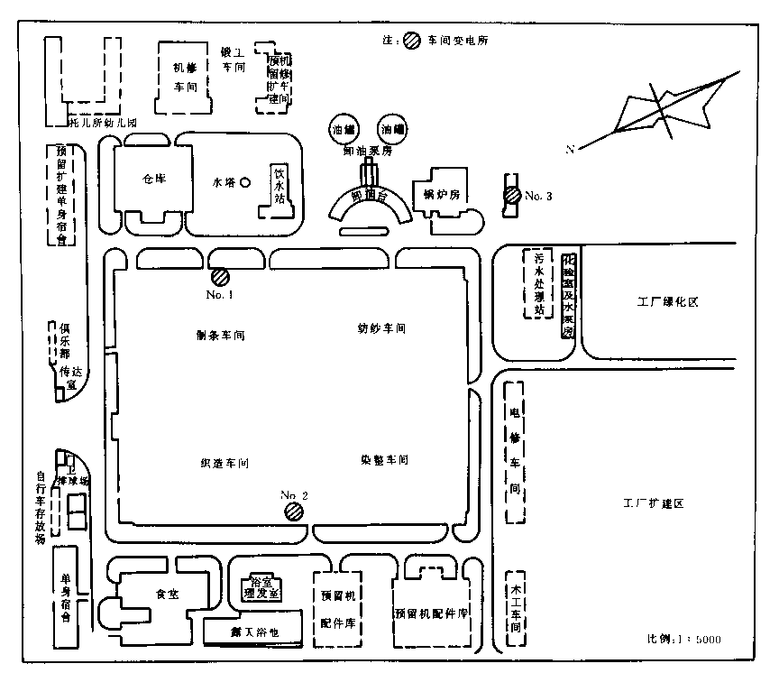
某化纤毛纺厂总平面布置图

- 厂生产任务、规模及产品规格 本厂生产化纤产品，年生产能力为2300000m，其中厚织物占50％，中厚织物占30％，薄织物占20％。全部产品中以晴纶为主体的混纺物占60％，以涤纶为主体的混纺物占40％。
- 工厂各车间负荷情况及车间变电所的容量
序号 | 车间（单位）名称 | 设备容量 kW | K_{d} | cosΦ | tanΦ | 计算负荷 |  |  |  | 车间变电所代号 | 变压器台数及容量  （kVA）
 |  |  |  |  |  | P₃₀  kW | Q₃₀  kvar | S₃₀  kVA | I₃₀A | 车间变电所代号 | 变压器台数及容量  （kVA）
1 | 制条车间 | 340 | 0.8 | 0.80 |  |  |  |  |  | No.1车变 | 1X_____
1 | 纺纱车间 | 340 | 0.8 | 0.80 |  |  |  |  |  | No.1车变 | 1X_____
1 | 软水房 | 86 | 0.65 | 0.80 |  |  |  |  |  | No.1车变 | 1X_____
1 | 锻工车间 | 37 | 0.2 | 0.65 |  |  |  |  |  | No.1车变 | 1X_____
1 | 机修车间 | 296 | 0.3 | 0.50 |  |  |  |  |  | No.1车变 | 1X_____
1 | 幼儿园 | 12.8 | 0.6 | 0.60 |  |  |  |  |  | No.1车变 | 1X_____
1 | 仓库 | 38 | 0.3 | 0.50 |  |  |  |  |  | No.1车变 | 1X_____
1 | 小计（K∑=0.9） |  |  |  |  |  |  |  |  | No.1车变 | 1X_____
2 | 织造车间 | 525 | 0.8 | 0.80 |  |  |  |  |  | No.2车变 | 1X_____
2 | 染整车间 | 490 | 0.8 | 0.80 |  |  |  |  |  | No.2车变 | 1X_____
2 | 浴室，理发室 | 5 | 0.8 | 1.0 |  |  |  |  |  | No.2车变 | 1X_____
2 | 食堂 | 40 | 0.75 | 0.80 |  |  |  |  |  | No.2车变 | 1X_____
2 | 单身宿舍 | 50 | 0.8 | 1.0 |  |  |  |  |  | No.2车变 | 1X_____
2 | 小计（K∑=0.9） |  |  |  |  |  |  |  |  | No.2车变 | 1X_____
3 | 锅炉房 | 151 | 0.75 | 0.80 |  |  |  |  |  | No.3车变 | 1X_____
3 | 水泵房 | 118 | 0.75 | 0.80 |  |  |  |  |  | No.3车变 | 1X_____
3 | 化验室 | 50 | 0.75 | 0.80 |  |  |  |  |  | No.3车变 | 1X_____
3 | 油泵房 | 28 | 0.75 | 0.80 |  |  |  |  |  | No.3车变 | 1X_____
3 | 小计（K∑=0.9） |  |  |  |  |  |  |  |  | No.3车变 | 1X_____
- 供电协议
1)从电力系统的某35／10kv变电站，用双回10kv架空线路向工厂馈电。变电站在厂南
0.5km。
2)系统变电站馈电线的定时限过流保护装置的整定时间top＝1.5s，要求工厂总配电所的
保护整定时间不大于1.0s。
3)在工厂总配电所的10kv进线侧计量。工厂最大负荷时功率因数不得低于0.9。
4)电力系统短路数据，如表所示。其配电系统图如图所示。
电力系统10kV母线的短路数据
系统运行方式 | 10KV母线短路容量 | 备注
系统最大运行方式时 | S⁽³⁾_{k.max}=187MVA | 电力系统可视为无限大容量
系统最小运行方式时 | S⁽³⁾_{k.min}=107MVA | 电力系统可视为无限大容量
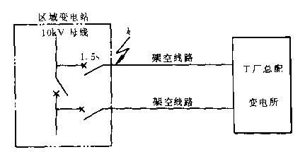
供电系统图
- 工厂负荷性质本厂多数车间为三班制，少数车间为一班或两班制，年最大负荷利用小时为6000h。本厂属二级负荷。
- 工厂自然条件
气象资料
1)最热月的平均温度为30℃。
2)地中最热月的平均温度为20℃。
3)土壤冻结深度为1.10m。
4)车间环境，属正常干燥环境。

题目二 某塑料制品厂总配电所设计任务书
（一） 设计的具体任务与要求
1、进行负荷计算及无功补偿(要求列表)；
2、确定变电所的所址和型式；
3、确定变电所主变压器型式、容量和数量；
4、变电所主结线方案的设计（要求组成2~3个不同的方案，进行技术、经济方面的比较，选择最佳方案）；
5、进行短路计算；
6、变电所一次设备的选择与校验；
7、变电所高低压进出线的选择与校验；
8、绘制相关图纸，图中注明所选设备名称、型号等内容。
（二） 设计依据
作为设计依据的原始资料有：
工厂总平面布置图
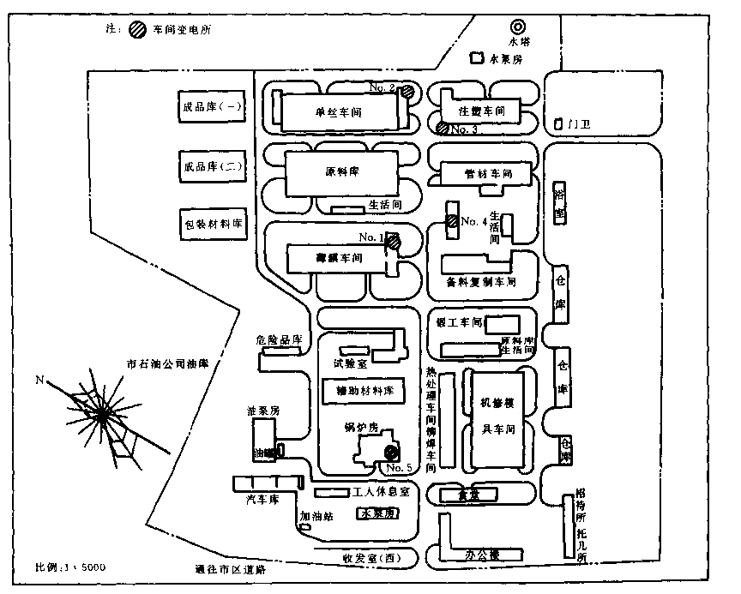
某塑料制品厂总平面布置图
- 工厂生产任务、规模及产品规格：本厂年产10000t聚乙烯即烃塑料制品，产品品种有薄膜、单丝、管材和注射用等制品。其原理来源于某石油化纤总厂。
- 工厂各车间负荷情况及车间变电所的容量
序号 | 车间（单位）名称 | 设备容量（kW） | K_{d} | cosΦ | tanΦ | 计算负荷 |  |  |  | 车间变电所代号 | 变压器台数及容量  （kVA）
 |  |  |  |  |  | P₃₀  (kW) | Q₃₀  (kvar) | S₃₀  (kVA) | I₃₀  (A) | 车间变电所代号 | 变压器台数及容量  （kVA）
1 | 薄膜车间 | 1400 | 0.6 | 0.60 |  |  |  |  |  | No.1车变 | 1X_____
1 | 原料库 | 30 | 0.25 | 0.50 |  |  |  |  |  | No.1车变 | 1X_____
1 | 生活间 | 10 | 0.8 | 1.0 |  |  |  |  |  | No.1车变 | 1X_____
1 | 成品库（一） | 25 | 0.3 | 0.50 |  |  |  |  |  | No.1车变 | 1X_____
1 | 成品库（二） | 24 | 0.3 | 0.50 |  |  |  |  |  | No.1车变 | 1X_____
1 | 包装材料库 | 20 | 0.3 | 0.50 |  |  |  |  |  | No.1车变 | 1X_____
1 | 小计（K∑=0.95） |  |  |  |  |  |  |  |  | No.1车变 | 1X_____
2 | 单丝车间 | 1385 | 0.6 | 0.65 |  |  |  |  |  | No.2车间 | 1X_____
2 | 水泵房 | 20 | 0.65 | 0.80 |  |  |  |  |  | No.2车间 | 1X_____
2 | 小计（K∑=0.95） |  |  |  |  |  |  |  |  | No.2车间 | 1X_____
3 | 注塑车间 | 189 | 0.4 | 0.60 |  |  |  |  |  | No.3车间 | 2X_____
3 | 管材车间 | 880 | 0.35 | 0.60 |  |  |  |  |  | No.3车间 | 2X_____
3 | 小计（K∑=0.95） |  |  |  |  |  |  |  |  | No.3车间 | 2X_____
4 | 备料车间 | 138 | 0.6 | 0.50 |  |  |  |  |  | No.4车变 | 1X_____
4 | 生活间 | 10 | 0.8 | 1.0 |  |  |  |  |  | No.4车变 | 1X_____
4 | 浴室 | 5 | 0.8 | 1.0 |  |  |  |  |  | No.4车变 | 1X_____
4 | 锻工车间 | 30 | 0.3 | 0.65 |  |  |  |  |  | No.4车变 | 1X_____
4 | 原料间 | 15 | 0.8 | 1.0 |  |  |  |  |  | No.4车变 | 1X_____
4 | 仓库 | 15 | 0.3 | 0.50 |  |  |  |  |  | No.4车变 | 1X_____
4 | 机修模具车间 | 100 | 0.25 | 0.65 |  |  |  |  |  | No.4车变 | 1X_____
4 | 热处理车间 | 150 | 0.6 | 0.70 |  |  |  |  |  | No.4车变 | 1X_____
4 | 铆焊车间 | 180 | 0.3 | 0.50 |  |  |  |  |  | No.4车变 | 1X_____
4 | 小计（K∑=0.87） |  |  |  |  |  |  |  |  | No.4车变 | 1X_____
5 | 锅炉房 | 200 | 0.7 | 0.75 |  |  |  |  |  | No.5车变 | 2X_____
5 | 实验室 | 125 | 0.25 | 0.50 |  |  |  |  |  | No.5车变 | 2X_____
5 | 辅助材料室 | 110 | 0.2 | 0.50 |  |  |  |  |  | No.5车变 | 2X_____
5 | 油泵房 | 15 | 0.65 | 0.60 |  |  |  |  |  | No.5车变 | 2X_____
5 | 加油站 | 12 | 0.65 | 0.50 |  |  |  |  |  | No.5车变 | 2X_____
5 | 办公楼，食堂招待所 | 50 | 0.6 | 0.60 |  |  |  |  |  | No.5车变 | 2X_____
5 | 小计（K∑=0.9） |  |  |  |  |  |  |  |  | No.5车变 | 2X_____

- 供电协议
1)从电力系统某66／10kv变电站用10kv架空线路向工厂馈电，该变电站在厂南侧lkm。
2)系统变电站馈电线路定时限过流保护装置的整定时间Iop＝2s，工厂总配电所保护整定时间不得大于1.5s。
3)在工厂总配变电所10kv进线侧计量。工厂最大负荷时功率因数不得低下0.9
4)供电贴费和每月电费制
5)系统变电站10kv母线出口断路器断流容量为200MVA。其配电系统图如图所示
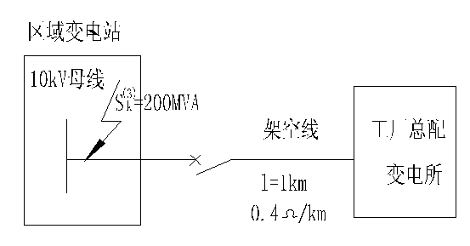
- 工厂负荷性质 生产车间大部分为三班制，少部分为两班或单班制，午最大有功负荷
利用小时数为5000h。工厂属二级负荷。
- 工厂自然条件
气象资料
1)最热月的平均温度为30℃。
2)地中最热月的平均温度为20℃。
3)土壤冻结深度为1.10m。
4)车间环境，属正常干燥环境。
- 时间安排
根据教学计划按时完成。
- 评分标准
课程设计最终成绩由：过程评分20%+设计报告成绩40%+图纸成绩40% 三部分构成。
- 参考资料
1、工厂供电设计指导，刘介才 编，机械工业出版社 1998.2
2、工厂供电，刘介才 编，机械工业出版社 2006.5
3、供电技术， 余建明、同向前、苏文成编， 机械工业出版社 2003.1
- 设计范例
针对题目，主要的设计步骤：
1、负荷计算的内容和目的
计算负荷是用来按发热条件选择供电系统中各元件的负荷值。通常取半小时最大负荷作为发热条件选择电器元件的计算负荷，根据原始资料，采用需要系数法来进行负荷计算。
有功计算负荷的公式：
$$P_{\text{30}}=K_{d}×P_{N}$$
式中 $P_{N}$—用电设备组的设备容量总和，$K_{d}$—用电设备的需要系数
无功计算负荷的计算公式：
$$Q_{\text{30}}=P_{\text{30}}×\text{tan}φ$$
$\text{tan}φ$—对应于用电设备组功率因数$\text{cos}φ$的正切值
视在计算负荷的公式：
$$S_{\text{30}}=\sqrt{P_{\text{30}}^{2}+Q_{\text{30}}^{2}}$$
计算电流的公式：
$I_{\text{30}}=\frac{S_{\text{30}}}{U_{N}×\sqrt{3}}$
2、 无功补偿计算及无功补偿装置的选择
计算补偿前各个变电所低压侧总的有功、无功、视在功率、功率因数。（取各个变电所低压侧有功同期系数$K_{P}=0\text{.}9$，无功同期系数$K_{q}=0\text{.}\text{95}$）
确定补偿后功率因数为0.92，计算要补偿的无功量：
$Q_{C}=P_{Σ\text{30}}(\text{tan}φ_{1}−\text{tan}φ_{2})$
根据要补偿的无功量选择合适容量的电容器进行补偿。
3、总配电所主接线方案的设计
电气主接线的基本要求：可靠性、灵活性和经济性。配电所常用的主接线型式有：单母线、单母线分段、单母线带旁路母线、单母线分段带旁路母线等。应根据工程具体情况结合供电部门提供的资料，全面分析，组成2~3个不同的方案，进行技术、经济方面的比较，选择最佳方案。并选择总配电所位置。
4、变压器的选择
变电所变压器台数和容量的确定：
装设一台主变压器时，主变压器的额定容量$S_{N}$应满足：$S_{N}≥S_{C}$。
设两台变压器时，每台变压器的额定容量$S_{N}$应同时满足以下两个条件：
$S_{N}≥0\text{.}7S_{C}$ ， $S_{N}≥S_{C(Ι+Π)}$
其中，$S_{C(Ι+Π)}$—计算负荷中的全部一、二级负荷。
变电所变压器型号的选择：选择合适的节能型变压器。
5、短路电流计算
根据电气设备选择校验和继电保护的需要，确定主接线上的短路计算点，分别按系统最大运行方式和最小运行方式，计算各短路点三相短路和两相短路电流值。工程上常用标幺值法进行短路电流计算。

短路电流计算的方法和步骤：
绘制电气系统图；
确定基准值，可设$S_{b}=\text{100}\text{MVA}$，$U_{b}=U_{\text{av}}$；
计算电路中各元件的电抗标幺值；
绘制短路等效电路图；
计算最大运行方式下和最小运行方式下的短路电流。
6、主要高低压电气设备的选择
高压母线的选择和校验：确定母线的材料、截面形状、布置方式；选择母线的截面积；校验母线的热稳定和动稳定；各个变电所低压出线电缆的选择。

主要电气设备选择与校验：断路器、隔离开关、负荷开关、熔断器、电压和电流互感器、母线等电气设备的选择与校验。汇总成设备一览表，表中应注明所选设备的编号、名称、台（组）数、型号等。

如：高压断路器，选择其型式、额定电压、额定电流、校验开断能力、校验热稳定、校验动稳定等。

